Классный час «Здоровое питание»
(3 класс « Б»)

Цели и задачи:
• сконцентрировать внимание учащихся на ценностях здоровья и долголетия;
• помочь учащимся задуматься о необходимости быть здоровыми, приобщения к здоровому образу жизни;
• работать над формированием устойчивых навыков здорового образа жизни, гигиены питания, принципах безопасного и качественного питания;
• развивать творческие способности, память, внимание, познавательный интерес;
• воспитывать ответственное отношение учащихся к своему здоровью.
Оформление:
Плакаты:
- "Когда нет здоровья, молчит мудрость, не может расцвести искусство, не играют силы, бесполезно богатство и бессилен разум”
Геродот
- "Здоровье – это единственная драгоценность”
Монтень
- "Заботу о пище и уходе за телом нужно отнести к области здоровья и поддержания сил, а не к области наслаждения”
Цицерон
Оборудование:
• интернет-ресурсы
• мультимедийный проектор
• ПК
• Презентация

Ход урока
1.Организационный момент
Рано утром просыпайся,
Себе, людям улыбайся,
Ты зарядкой занимайся,
Обливайся, вытирайся,
Всегда правильно питайся,
В школу смело отправляйся.
- Ребята, сегодня мы поговорим о том, что же необходимо знать, уметь, иметь, чтобы быть здоровыми.
2.Актуализация знаний
Ещё древнегреческий философ Сократ (470 - 399 до н.э.) сказал: «Мы живем не для того, чтобы есть, а едим для того, чтобы жить». Это старинное высказывание актуально и в наше время, особенно для растущего детского организма.
Ваше здоровье – самое ценное, что у вас есть. На всю жизнь человеку дается только один организм. Если вы небрежно обращаетесь с какими-то предметами, их можно заменить, но заменить свой организм вы не сможете. Многие болезни – всего лишь результат неправильного питания. Можно сохранить здоровье, если следить за характером питания. Качество жизни можно улучшить благодаря здоровому питанию.
- Что включает в себя понятие «здоровый образ жизни»
Здоровый образ жизни – это:
- Соблюдение режима дня.
- Соблюдение режима питания, правильное питание.
- Закаливание.
- Физический труд.
- Соблюдение правила гигиены.
«Ради крепкого здоровья – мойте руки чаще».
- Правила поведения за столом.
«Когда я ем, я глух и нем!»
Скажем «Нет!» вредным привычкам (употребление алкоголя, табакокурение).
- Доброе отношение к людям, к окружающей нас природе, животным.
- Правильная организация отдыха и труда.
- Зачем человек ест?
- Как вы понимаете пословицу:
«Дерево держится своими корнями, а человек пищей»
Вывод: «Человеку необходимо питаться»
- Сколько раз в день необходимо питаться?
- Завтрак (дома).
- Завтрак (второй в школе).
- Обед.
- Полдник.
- Ужин.
Прежде чем за стол мне сесть,
Я подумаю, что мне съесть
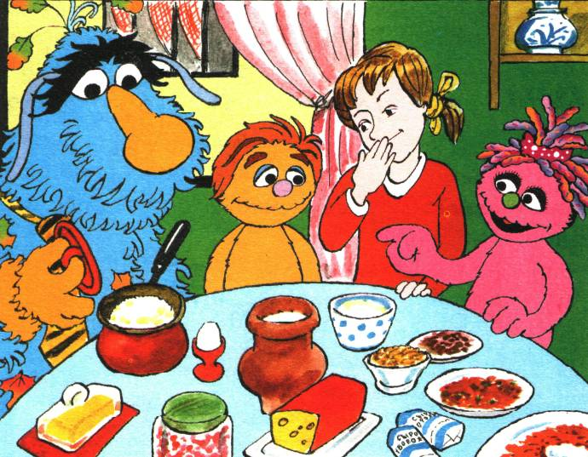
- Питание должно быть полезным. А главным условием этого является умеренность и разнообразие в пище.
Переедать очень вредно, т.к. наш желудок не успевает все переваривать.
И не один продукт не дает всех питательных веществ, которые необходимы для поддерживания хорошего здоровья. Одни продукты дают организму энергию, чтобы двигаться, хорошо думать, не уставать (например: гречка, изюм, масло). Другие помогают организму расти и стать сильным ( рыба, мясо, орехи) А третьи – снабжают организм витаминами и минеральными веществами, помогают расти и развиваться.
3. Правильное и неправильное питание
- Не все продукты, которыми питается человек, полезны для здоровья. Правильное питание – условие здоровья, неправильное – приводит к болезням. Какие, по вашему мнению, продукты полезны, а какие вредны? Почему? Разложите карточки с названиями продуктов по–полезности.
А что это за продукты - мы узнаем от загадок.
4.Загадки о фруктах и овощах.

- Сам с кулачок, - За кудрявый холодок
Красный бочек, Лису из норки поволок,
Потрогаешь – гладко, На ощупь – очень гладкая,
А откусишь – сладко. На вкус – как сахар сладкая.
(яблоко) (морковь)

- Как надела сто рубах - Прежде чем его мы съели,
Заскрипела на зубах. Все наплакаться успели.
(капуста) (лук)

- Маленькая печка - Маленький, горький,
С красными угольками Луку брат.
(гранат) (чеснок)

- Он большой, как мяч футбольный, - Сижу на тереме,
Если спелый – все довольны, Мала, как мышь,
Так приятен он на вкус! Красна, как кровь,
Что это за шар? (арбуз) Вкусна, как мед. (вишня)
5. Разгадывание кроссворда.

6. Сценка «Здоровье в саду и на грядке».

Ведущий. Юля плохо кушает,
Никого не слушает
Мама. Съешь яичко, Юлечка!
Юля. Не хочу, мамулечка!
Мама. Съешь с колбаской бутерброд.
Юля прикрывает рот.
Мама. Супик?
Юля. Нет.
Мама. Котлетку?
Юля. Нет.
Ведущий. Стынет Юлечкин обед.
Мама. Что с тобою, Юлечка?
Юля. Ничего, мамулечка!
Бабушка. Сделай, внученька, глоточек,
Проглоти еще кусочек.
Пожалей касс, Юлечка!
Юля. Не могу, бабулечка!
Ведущий. Мама с бабушкой в слезах –
Тает Юля на глазах.
Мама берет градусник.
(Вбегает Доктор и отнимает градусник)
Доктор. Нет у Юли аппетита?
Только вижу, что она,
Безусловно не больна.
А тебе скажу, девица:
Человеку нужно есть,
Чтобы встать и чтобы сесть,
Чтобы прыгать, кувыркаться,
Песни петь, дружить, смеяться,
Чтоб расти и развиваться
И при этом не болеть,
Нужно правильно питаться
С самых юных лет уметь!
(Выходят овощи)
Юля в удивлении ходит среди овощей.
Юля. Сколько овощей! А для чего они?
Доктор. Я подскажу тебе:
Овощи и фрукты
Любят бабушки и дети
И все-все на свете.
Юля. Кто из вас, овощей,
И вкуснее, и нежней?
Кто при всех болезнях
Будет всех полезней?
Овощи рассказывают о себе.
Свекла. Свеклу надо для борща
И для винегрета.
Ешь сама и угощай –
Лучше свеклы нету!
Капуста. Ты уж, свекла, помолчи!
Из капусты варят щи.
А какие вкусные
Пироги капустные!
Морковь. Кто не знает витамины?
Пей всегда морковный сок
И грызи морковку –
Будешь ты тогда, дружок,
Крепким, сильным, ловким.
Помидор. Самый вкусный и приятный,
Уж конечно, сок томатный.
Витаминов много в нем!
Картофель. Я, картошка, так скромна,
Слова не сказала,
Но картошка так нужна
И большим и малым!
Юля. Так кто из вас, из овощей,
И вкуснее, и нежней?
Кто при всех болезнях
Будет всех полезней?
Доктор. Чтоб здоровым, сильным быть,
Надо овощи любить,
Все – без исключенья!
В этом нет сомненья!
Гигиена и здоровье,
Спорт, закаливание, труд,
Травы, овощи и фрукты
Рука об руку идут.
Юля. Начинаю понимать.
Если кто-то простудился,
Голова болит, живот,
Значит, надо подлечиться,
Значит, в путь – на огород.
С грядки мы возьмем микстуру,
За таблеткой сходим в сад.
Ведущий. Что же есть в пище такого, без чего невозможно жить?
Об этом расскажет Цветной человечек.
Дети с удивлением рассматривают его.
Юля. А почему человечек разноцветный?
На сцену выходят витамины.
Цветной человечек (представляет гостей).
Белый цвет – белки, они – строители.
Чтобы вырасти ребенок мог,
В пище должен быть белок.
Белки. Он в яйце, конечно, есть,
В твороге его не счесть,
В молоке и мясе тоже
Есть он.
И тебе поможет.
Цветной человечек. Оранжевый цвет – углеводы.
Фрукты, овощи и крупы –
Удивительная группа.
Углеводы. Нам тепло и в непогоду
Поставляют углеводы.
Нам клетчатку посылают,
Витамины добавляют
И энергией питают.
Цветной человечек. Желтый цвет – жиры.
Жир, что в пище мы едим,
Очень нам необходим.
Жиры. Сохраняет температуру
И влияет на фигуру,
Защищает от мороза.
Цветной человечек. Зеленый цвет – витамины. Их двадцать.
Витамины. Мы столько радости несем,
От болезни и простуды
Всех детей мы бережем.
Цветной человечек. Голубой цвет – вода – источник жизни.
В организме путешествует вода.
Она не исчезает никогда!
Ведущий. Подведем теперь итог.
Цветной человечек. Чтоб расти, нужен белок.
Для защиты и тепла
Жир природа создала.
Как будильник без завода
Не пойдет ни так, ни так.
Так и мы без углеводов
Не обходимся никак.
Витамины – просто чудо!
От болезней и простуды
Каждый день нас берегут.
Скажем вам без хвастовства
Истину простую –
Минеральные вещества
Играют роль большую.
Дети (хором). Вот поэтому всегда
Для нашего здоровья
Полноценная еда –
Важнейшее условье.
Юля. Спасибо.
Я здоровье сберегу,
Сама себе я помогу.
Ведущий. И сказала громко Юля:
Юля. Накорми меня, мамуля!

- Итак, как называются эти продукты, которые мы должны употреблять каждый день по 500-600г? Правильно: фрукты, ягоды, овощи.
7. Физкультминутка
Полезно – руки вверх
Вредно – топаем ногами
Рыба, пепси, кефир, фанта, чипсы, геркулес, жирное мясо, подсолнечное масло, торты, «Сникерс», морковь, капуста, шоколадные конфеты, яблоки, груши, хлеб, сало

8. «Узнай по описанию»
- Но не только фрукты и овощи полезны для роста нашего организма,
«От него здоровье, сила, и румяность щек всегда,
Белое, а не белило, жидкое, а не вода» (молоко)
Если молоко поставить на сутки в теплое место, оно прокиснет и образуется, очень полезный продут для желудка - это….(простокваша)
Если простоквашу слегка подогреть, то получится продукт, который помогает нашему скелету - это (творог)
Если в горячую духовку поставить прокисшее молоко,
то получится …(ряженка)
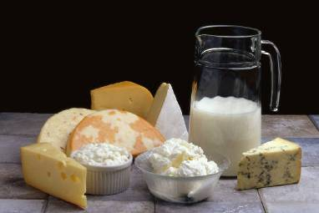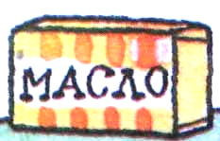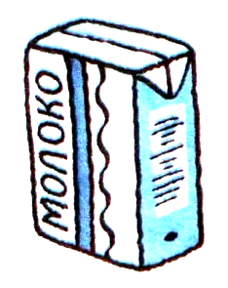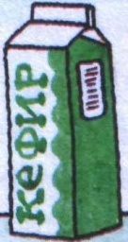

9. Пословицы о еде
- Как вы понимаете пословицы:
Умеренность – лучший врач.
– Только при умеренном образе жизни можно дожить до старости, при излишествах близка смерть. Не в меру еда – болезнь и беда.
Хочешь, что бы тебя уважали – не говори много; хочешь быть здоровым – не ешь много. И лекарство в избытке – яд.– Если ешь слишком много, то теряешь вкус, если говоришь слишком много, то теряешь разумные слова.
Какие вы знаете правила здорового питания?
10. Правила правильного питания.
- Ешьте в одно и то же время простую, свежеприготовленную пищу, которая легко усваивается и соответствует потребностям организма.
- Тщательно пережевывайте пищу, не спешите глотать.
- Чаще употребляйте разнообразные и полезные продукты.
- Главное – не переедайте!
Учитель: Ребята, теперь вам известны многие секреты здорового питания. А каковы они? Какое питание можно назвать здоровым? Какую пищу нельзя употреблять? Будете ли вы питаться правильно?

11.Заключение.
- Сегодня мы поговорили только об одной части здорового образа жизни - правильном питании. И я хочу вам сказать, что быть здоровыми может каждый из вас. Нужно только очень захотеть. Вы - наше будущее, поэтому заботиться о своем здоровье нужно начинать сейчас. Ведь когда человек здоров, он весел и бодр, его глаза светятся, а лицо излучает улыбка. У здоровых людей ясный ум и крепкая нервная система.
Желаю вам цвести, расти
Копить, крепить здоровье,
Оно для дальнего пути –
Главнейшее условие.

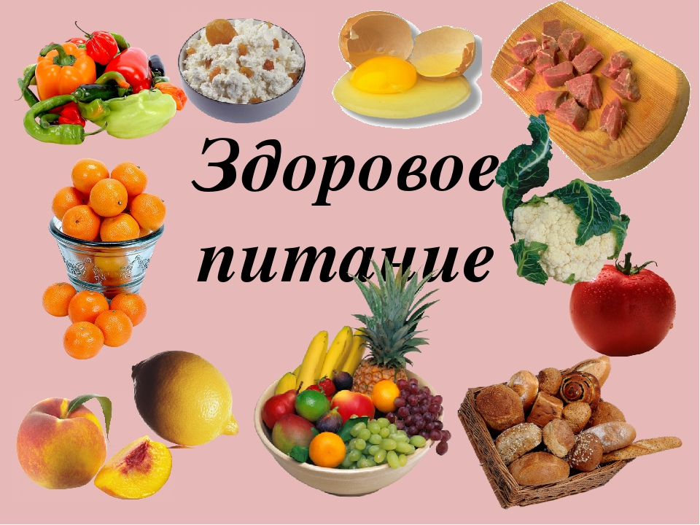
Классный час «Здоровое питание»
(3 класс « Б»)

